ПНИПУ

Пермский национальный исследовательский политехнический университет

Лабораторная работа

"Бинарные деревья "

Выполнил студент ИВТ-23-2б

Меновщиков Глеб Николаевич

Проверила:

Доцент кафедры ИТАС

Ольга Андреевна Полякова

2024

1. Сформировать идеально сбалансированное бинарное дерево, тип информационного поля указан в варианте.

2. Распечатать полученное дерево.

3. Выполнить обработку дерева в соответствии с заданием, вывести полученный результат.

4. Преобразовать идеально сбалансированное дерево в дерево поиска.

5. Распечатать полученное дерево.

11: Тип информационного поля double. Найти минимальный элемент в дереве.\

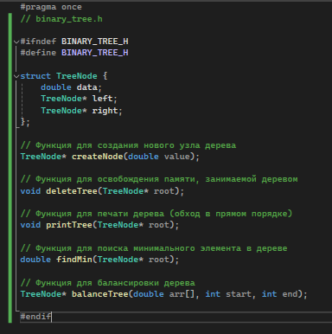

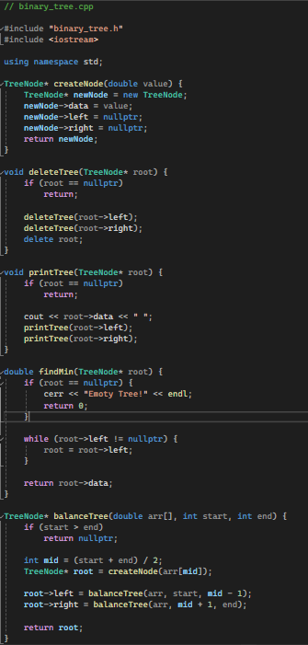 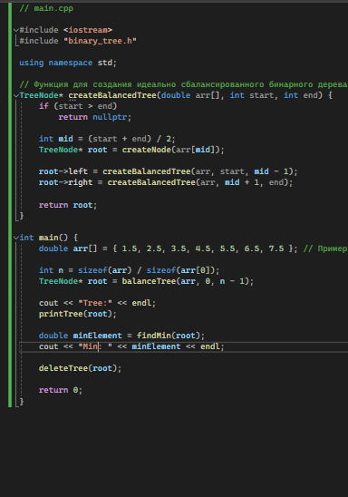



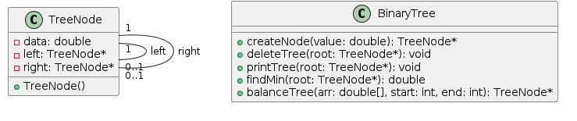

OpenGL:

